Viernes
21
de octubre

Cuarto de Primaria
Educación Socioemocional

Y tú, ¿estás a favor o en contra?

Aprendizaje esperado: genera y expresa su punto de vista respecto a las situaciones que le rodean, distinguiendo lo bueno de lo malo, lo verdadero de lo falso.

Énfasis: se expresa a favor o en contra de situaciones y da argumento.

¿Qué vamos a aprender?

Aprenderás la importancia de expresar tu opinión o punto de vista, en situaciones que te rodena y que son de importancia para ti.

¿Qué hacemos?

¿Alguna vez has estado en contra o a favor de alguna situación? ¿Has tenido la oportunidad de expresar tu punto de vista con respecto a algo que haya pasado en tu escuela o en tu comunidad, incluso en tu casa?

Siempre es importante que puedas expresar tu punto de vista y esto es un DERECHO que tienen tanto los adultos como las niñas y niños de México.

Recuerda que, al hacerlo, tiene que ser de una manera clara y respetuosa ante cualquier situación.

También es muy enriquecedor poder compartir a las personas que te rodean, qué estás sintiendo y por supuesto, si estás de acuerdo o en desacuerdo de lo que está pasando y al final, argumentar tus ideas.

Si tienes libros en casa sobre el tema, o cuentas con Internet, explóralos para saber más.

Conoce la Historia de Malala:
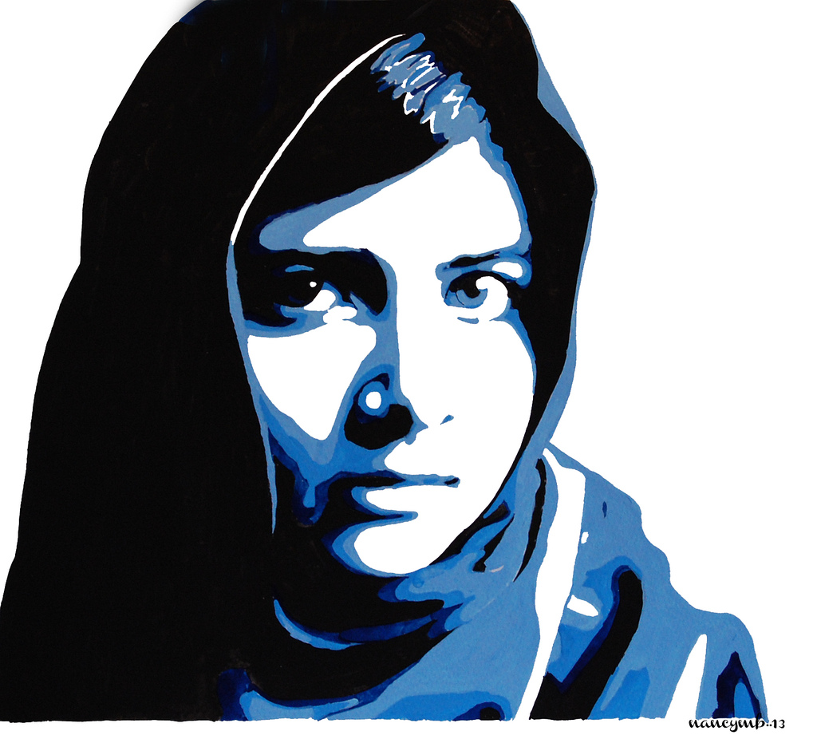

Érase una vez una niña que nació en un pueblecito de Pakistán y sus padres le llamaron Malala.

¡Es una niña preciosa!, decía el papá muy orgulloso a todos los vecinos, a pesar de que en esa parte del mundo muchas veces no se celebra tanto el nacimiento de las niñas.

Malala creció feliz. Su padre era maestro en una escuela para niñas y a ella le encantaba aprender. Allí ella aprendió mucho, pero un día, hubo un cambio de poder y quienes tomaron el control prohibieron a las niñas ir a la escuela.

Malala tenía 11 años cuando se despidió de sus compañeras, no sabiendo cuando las volvería a ver.

Pero Malala no se quedó callada. Empezó a escribir y defender a las mujeres de su tierra, a pedir su derecho a la educación y explicando a quienes quisieran escucharle, su vida y cómo habían logrado cerrar los colegios para que las niñas no pudieran asistir a ellas.

Quería que el mundo entero supiera lo que estaba ocurriendo en su país: estaba decidida y encontraría el modo de hacerlo.

Lo que contaba no pasó desapercibido. Comenzó a hacerse famosa y le hacían entrevistas. Malala fue cada vez más conocida y su fama como defensora de la educación de las niñas, la puso en peligro. Quienes mandaban, sintiendo que tenían en Malala una enemiga que no les hacía caso, comenzaron a buscarla, pero ella a pesar de las amenazas, seguía asistiendo a la escuela. Hasta que un día se subieron al autobús escolar en el que viajaba, y la atacaron.
Afortunadamente, Malala sobrevivió y junto a su familia se marcharon lejos, a otro país.

Malala tenía dos opciones: vivir una vida tranquila o lograr lo más posible con esta nueva vida que había recibido. Determinada, siguió su lucha para que cada niña que así lo quisiera, pudiera ir a la escuela sin tener miedo ni correr peligro.

Malala, con ayuda de su padre creó el Fondo Malala, dedicado a todas las niñas para darles la oportunidad de alcanzar el futuro que ellas deseen. Por sus esfuerzos, Malala recibió el premio Nobel de la Paz. Es la más joven de ser premiada con ese alto honor.

Actualmente, Malala acaba de terminar de estudiar en la Universidad. Estudió Filosofía, Política y Economía. Y, junto a su padre, recorre el mundo contando su historia y escuchando todas esas historias de todas las niñas que se enfrentan a situaciones difíciles, para poder ayudarles a que también esas historias puedan ser contadas.

Ya bien lo dijo Malala: Una niña, un profesor, un libro y una pluma pueden cambiar al mundo.
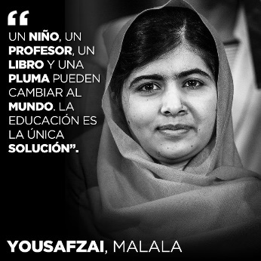

Reflexiona sobre la historia de Malala:

- ¿Qué piensas de la situación que vivió Malala?
- ¿Crees que hizo bien o mal al enfrentar a quienes le prohibían estudiar?
- ¿Qué hubiera pasado si Malala se hubiera quedado callada?

Al decir lo que sientes de manera constructiva puedes cambiar la situación de una comunidad, incluso de un país, para favorecer a muchas personas.

En este caso Malala peleaba por el Derecho que tienen las niñas y los niños: La Educación.

Malala también dijo: Algunos niños no quieren consolas, quieren un libro y un bolígrafo para ir al colegio.

Y aunque la historia de Malala es tan grande, todas y todos, enfrentan, día a día con situaciones en las cuales cada uno tiene un punto de vista, una opinión, por ejemplo, ¿Tú qué harías ante la siguiente situación?

Lucía es una niña que tiene muchas amigas, y el otro día se encontró con un dilema terrible, Martha, su amiga de la escuela, la había invitado a su fiesta de cumpleaños, pero era el mismo día en que tenía un evento muy importante de su mejor amiga de la infancia Karla: una competencia final de natación. Lucía está pensando en decirle una mentira a Martha, la del cumpleaños para que no se enoje con ella y no deje de ser su amiga.

¿Crees que sea bueno o malo mentirle a su amiga? ¿Tú qué harías en su lugar?

PIENSA CON CALMA, para poder expresar tu idea. Considera los siguientes puntos que te ayudarán mucho al dar tus argumentos.

- Pausa
- Inhala
- Exhala
- Necesario
- Sincero
- Amable

Pausa, Inhala, Exhala: Mentir solo le puede traer problemas, lo mejor es que sea honesta con Martha, decirle que le encantaría ir a su fiesta, pero que tiene un compromiso con Karla. Pero tal vez pueda hacer lo posible para después de la prueba pasar a la fiesta.

Escribe lo que tú harías.

Reflexiona sobre algunas situaciones de la vida cotidiana y da tu punto de vista de cada una de ellas:

En tu cuaderno puedes tomar nota para decir si estás de acuerdo o en desacuerdo con las acciones que se presentan a continuación.

Si es posible, discute con alguien de tu casa sobre cada situación. Cada quien tome una postura opuesta, alguien a favor y otro en contra y traten de usar el modelo PIENSA. No olvides siempre discutir con respeto.

- Las personas que tiran basura en la calle.
- Abandonar a los animales en la calle.
- Que las personas usen el automóvil.
- El uso de popotes, platos y vasos de plástico.
- El tiempo que dura el recreo en la escuela.
- El uso del uniforme.
Observa el video que se encuentra en el siguiente sitio.

- Maruja ecología.
https://youtu.be/iA2hEi2lWgg

Después de ver el video y de acuerdo con tu punto de vista, ¿Qué personaje crees que tenga la razón? De acuerdo con la entrevista que ellos tuvieron, ¿Cuál argumento sería falso y cuál el verdadero?

Para concluir con esta sesión recuerda que has aprendido que es muy importante expresar lo que sientes y lo que vives.

Si crees que algo es justo o injusto también tienes derecho a dar tu punto de vista, pero recuerda hacerlo de manera respetuosa para no ofender ni lastimar a nadie con tus palabras.

Reflexionar acerca de las situaciones, esto te dará una mayor perspectiva y así lograrás ayudar a los demás.

El reto de hoy:

Haz un debate con alguien de tu casa o si tienes manera, con tus amigos. Debatan sobre las situaciones que analizaste en la actividad 3

Escribe con cuál personaje, del video de la actividad 4 te sientes a favor o en contra. Trata de argumentar porque tomaste esa decisión.

Plática con tu familia sobre lo que aprendiste, seguro les parecerá interesante y podrán decirte algo más.

¡Buen trabajo!

Gracias por tu esfuerzo.

Para saber más:

https://www.gob.mx/cms/uploads/attachment/file/533089/PREESCOLAR_Cuaderno_PNCE_2019.pdf

